……………………… MESLEKİ VE TEKNİK ANADOLU LİSESİ 2015-2016 EĞİTİM-ÖĞRETİM YILI
ELEKTRİK ELEKTRONİK TEKNOLOJİSİ ALANI 11. SINIF AKILLI EV ALETLERİ DERSİ MODÜLLÜ YILLIK DERS PLANI

Ay | Hf. | St. | HEDEF VE DAVRANIŞLAR | MODÜL-ÜNİTE-KONULAR | ÖĞRENME- ÖĞRETME YÖNTEM VE  TEKNİKLERİ | KULLANILAN EĞİTİM TEKNOLOJİLERİ, ARAÇ VE GEREÇLER | DEĞERLENDİRME (Hedef ve Davranışlara Ulaşma düzeyi)
E  K  İ  M | 28 EYLÜL  2 EKİM | 2 | Akıllı evlerde kullanılan mantık ve teknolojileri kavrar | MODÜL: ELEKTRİKLİ EV ALETLERİNİN UZAKTAN KONTROLÜ  A. Akıllı ev aletleri Otomasyonu  1) Akıllı evlerde kullanılan mantık ve teknolojiler | Anlatım,  soru-cevap  Gösteri, uygulama | Modül Kitapları ve Yardımcı Kaynaklar | Atatürk’ün Milli Eğitime verdiği önem
 | 5 – 9  EKİM | 2 | Nispi mantık ifadesini kavrar | a) Nispi mantık | Anlatım,  soru-cevap  Gösteri, uygulama | Modül Kitapları ve Yardımcı Kaynaklar
 | 12 – 16  EKİM | 2 | Telemetri teriminin anlamını kavrar | b) Telemetri | Anlatım,  soru-cevap  Gösteri, uygulama | Modül Kitapları ve Yardımcı Kaynaklar | Atatürk’ün Cumhuriyetçilik ilkesi
 | 19 – 23  EKİM | 2 | X–10 teknolojisinin anlamını kavrar | c) X–10 teknolojisi | Anlatım,  soru-cevap  Gösteri, uygulama | Modül Kitapları ve Yardımcı Kaynaklar
 | -  26 - 30  EKİM | 2 | Ev otomasyon sisteminin ne olduğunu bilir | 2) Akıllı ev otomasyon sisteminin kullanımı  a) Ev otomasyon sistemi nedir | Anlatım,  soru-cevap  Gösteri, uygulama | Modül Kitapları ve Yardımcı Kaynaklar | Cumhuriyet Bayramı ve Cumhuriyetin önemi
K  A  S  I  M | 2 – 6  KASIM | 2 | Ev otomasyon sistemi olan bir ev neler yapılabileceğini kavrar | b) Ev otomasyon sistemi olan bir ev neler yapabilirler. | Anlatım,  soru-cevap  Gösteri, uygulama | Modül Kitapları ve Yardımcı Kaynaklar
 | 9 – 13  KASIM | 2 | Ev otomasyon sistem şemasını okur | c) Ev otomasyon sistem şeması | Anlatım,  soru-cevap  Gösteri, uygulama | Modül Kitapları ve Yardımcı Kaynaklar | 10 Kasım Atatürk’ü Anma ve Atatürk’ün kişiliği
 | 16 – 20  KASIM | 2 | Ev otomasyon sistem şemasını okur | c) Ev otomasyon sistem şeması | Anlatım,  soru-cevap  Gösteri, uygulama | Modül Kitapları ve Yardımcı Kaynaklar | 1.YAZILI  SINAVI
 | 23 – 27  KASIM | 2 | Akıllı evde kullanılan elektronik araçları bilir | DEĞERLENDİRME SINAVI  3) Akıllı ev teknolojisinin sunduğu kolaylıklar  a) Akıllı evde kullanılan elektronik araçlar | Anlatım,  soru-cevap  Gösteri, uygulama | Modül Kitapları ve Yardımcı Kaynaklar | 24 Kasım Öğretmenler günü ve önemi
A  R  A  L  I  K | 30 KASIM  4 ARALIK | 2 | Akıllı evde kullanılan elektrik tesisat sistemini bilir | b) Akıllı evde kullanılan elektrik tesisat sistemi | Anlatım,  soru-cevap  Gösteri, uygulama | Modül Kitapları ve Yardımcı Kaynaklar | Atatürk’ün Laiklik ilkesi
 | 7 – 11  ARALIK | 2 | Akıllı evde kullanılan elektrik tesisat sistemini bilir | b) Akıllı evde kullanılan elektrik tesisat sistemi | Anlatım,  soru-cevap  Gösteri, uygulama | Modül Kitapları ve Yardımcı Kaynaklar
 | 14 – 18  ARALIK | 2 | Dünyada kullanılan akıllı ev teknolojileri hakkında bilgi sahibi olur | 4) Dünyada ve Türkiye de akıllı ev teknolojisi  a) Dünyada kullanılan akıllı ev teknolojileri | Anlatım,  soru-cevap  Gösteri, uygulama | Modül Kitapları ve Yardımcı Kaynaklar | Atatürk’ün İnkılapçılık ilkesi
 | 21 – 25  ARALIK | 2 | Türkiye de kullanılan akıllı ev teknolojileri hakkında bilgi sahibi olur | b) Türkiye de kullanılan akıllı ev teknolojileri | Anlatım,  soru-cevap  Gösteri, uygulama | Modül Kitapları ve Yardımcı Kaynaklar
 | 28 – 31  ARALIK | 2 | Uzaktan kumanda seçimini yapar, Gsm telefon seçimi yapar | B. Ev otomasyonu için uygun malzeme seçimi  1) Uzaktan kumanda  2) Gsm telefonlar | Anlatım,  soru-cevap  Gösteri, uygulama | Modül Kitapları ve Yardımcı Kaynaklar | Atatürk’ün Devletçilik ilkesi
O  C  A  K | 4 – 8  OCAK | 2 | İnternetle kumanda özelliklerini bilir, GPRS özelliklerini bilir | 3) Internet  4) GPRS | Anlatım,  soru-cevap  Gösteri, uygulama | Modül Kitapları ve Yardımcı Kaynaklar | 2.YAZILI  SINAVI
 | 11 – 15  OCAK | 2 | Sabit telefonla kumanda modüllerini tanır | 5) Sabit telefon  MODÜL DEĞERLENDİRME SINAVI | Anlatım,  soru-cevap  Gösteri, uygulama | Modül Kitapları ve Yardımcı Kaynaklar | TELAFİ  SINAVI
 | 18 – 22  OCAK | 2 | Mikro denetleyicilerin yapısını bilir | MODÜL: AKILLI EV ALETLERİNİN MİKRODENETLEYİCİLER İLE KONTROLÜ  A. Ev otomasyonunda Mikro denetleyicilerin kullanımı | Anlatım,  soru-cevap  Gösteri, uygulama | Modül Kitapları ve Yardımcı Kaynaklar
Ay | Hf. | St. | HEDEF VE DAVRANIŞLAR | MODÜL-ÜNİTE-KONULAR | ÖĞRENME- ÖĞRETME YÖNTEM VE  TEKNİKLERİ | KULLANILAN EĞİTİM TEKNOLOJİLERİ, ARAÇ VE GEREÇLER | DEĞERLENDİRME (Hedef ve Davranışlara Ulaşma düzeyi)
Ş  U  B  A  T | 8 – 12  ŞUBAT | 2 | Mikro denetleyicilerin yapısını bilir | 1)Mikro denetleyicilerin yapısı ve tanımı | Anlatım,  soru-cevap  Gösteri, uygulama | Modül Kitapları ve Yardımcı Kaynaklar | Atatürk’ün Milliyetçilik ilkesi
 | 15 – 19  ŞUBAT | 2 | Mikro denetleyicilerin yapısını bilir | 1)Mikro denetleyicilerin yapısı ve tanımı | Anlatım,  soru-cevap  Gösteri, uygulama | Modül Kitapları ve Yardımcı Kaynaklar
 | 22 – 26  ŞUBAT | 2 | Mikro denetleyicilerin yapısını bilir | 1)Mikro denetleyicilerin yapısı ve tanımı | Anlatım,  soru-cevap  Gösteri, uygulama | Modül Kitapları ve Yardımcı Kaynaklar | Atatürk’ün Halkçılık ilkesi
M  A  R  T | 29 ŞUBAT  4 MART | 2 | Mikro denetleyicilere program yazar | 2)Mikro denetleyicilere program yazma | Anlatım,  soru-cevap  Gösteri, uygulama | Modül Kitapları ve Yardımcı Kaynaklar
 | 7 – 11  MART | 2 | Mikro denetleyicilere program yazar | 2)Mikro denetleyicilere program yazma | Anlatım,  soru-cevap  Gösteri, uygulama | Modül Kitapları ve Yardımcı Kaynaklar | 12 MART İSTİKLAL MARŞININ KABULÜ
 | 14 – 18  MART | 2 | Mikro denetleyicilere program yazar | 2)Mikro denetleyicilere program yazma | Anlatım,  soru-cevap  Gösteri, uygulama | Modül Kitapları ve Yardımcı Kaynaklar | 18 Mart Çanakkale Zaferi ve önemi
 | 21 – 25  MART | 2 | Mikro denetleyicilere program yazar | 2)Mikro denetleyicilere program yazma  DEĞERLENDİRME SINAVI | Anlatım,  soru-cevap  Gösteri, uygulama | Modül Kitapları ve Yardımcı Kaynaklar | Atatürk’ün Çocuk Sevgisi
 | 28 MART  1 NİSAN | 2 | Mikro denetleyicilere program yükler | 3) Mikro denetleyicilere program yükleme | Anlatım,  soru-cevap  Gösteri, uygulama | Modül Kitapları ve Yardımcı Kaynaklar
N  İ  S  A  N | 4 – 8  NİSAN | 2 | Mikro denetleyicilere program yükler | 3) Mikro denetleyicilere program yükleme | Anlatım,  soru-cevap  Gösteri, uygulama | Modül Kitapları ve Yardımcı Kaynaklar
 | 11 – 15  NİSAN | 2 | Mikro denetleyicilere program yükler | 3) Mikro denetleyicilere program yükleme | Anlatım,  soru-cevap  Gösteri, uygulama | Modül Kitapları ve Yardımcı Kaynaklar | 1.YAZILI  SINAVI
 | 18 – 22  NİSAN | 2 | Mikro denetleyicilerle yapılan kumanda devrelerini çalıştır | 4)Mikro denetleyicilerle yapılan uygulama kumanda devreleri | Anlatım,  soru-cevap  Gösteri, uygulama | Modül Kitapları ve Yardımcı Kaynaklar | 23 Nisan Ulusal Egemenlik ve Çocuk Bayramı
 | 25 – 29  NİSAN | 2 | Mikro denetleyicilerle yapılan kumanda devrelerini çalıştır | 4)Mikro denetleyicilerle yapılan uygulama kumanda devreleri | Anlatım,  soru-cevap  Gösteri, uygulama | Modül Kitapları ve Yardımcı Kaynaklar
M  A  Y  I  S | 2 – 6  MAYIS | 2 | Ev otomasyonu için uygun mikro denetleyici seçimini yapar | B. EV OTOMASYONU İÇİN UYGUN MALZEME SEÇİMİ  1)Mikro denetleyiciler | Anlatım,  soru-cevap  Gösteri, uygulama | Modül Kitapları ve Yardımcı Kaynaklar | 1 MAYIS EMEK VE DAYANIŞMA GÜNÜ
 | 9 – 13  MAYIS | 2 | Ev otomasyonu için uygun mikro denetleyici seçimini yapar | 1)Mikro denetleyiciler | Anlatım,  soru-cevap  Gösteri, uygulama | Modül Kitapları ve Yardımcı Kaynaklar
 | 16 – 20  MAYIS | 2 | Ev otomasyonu için uygun mikro denetleyici seçimini yapar | 1)Mikro denetleyiciler | Anlatım,  soru-cevap  Gösteri, uygulama | Modül Kitapları ve Yardımcı Kaynaklar | 19Mayıs Gençlik ve Spor Bayramı
 | 23 – 27  MAYIS | 2 | Ev otomasyonu için uygun uzaktan kumanda seçimini yapar | 2)Uzaktan kumanda | Anlatım,  soru-cevap  Gösteri, uygulama | Modül Kitapları ve Yardımcı Kaynaklar
H  A  Z  İ  R  A  N | 30 MAYIS  3 HAZİRAN | 2 | Ev otomasyonu için uygun uzaktan kumanda seçimini yapar | 2)Uzaktan kumanda | Anlatım,  soru-cevap  Gösteri, uygulama | Modül Kitapları ve Yardımcı Kaynaklar | 2.YAZILI  SINAVI
 | 6 – 10  HAZİRAN | 2 | Ev otomasyonu için uygun uzaktan kumanda seçimini yapar | 2)Uzaktan kumanda | Anlatım,  soru-cevap  Gösteri, uygulama | Modül Kitapları ve Yardımcı Kaynaklar | TELAFİ  SINAVI
 | 13 – 17  HAZİRAN | 2 | Ev otomasyonu için uygun mikro denetleyici seçimini yapar | 2)Uzaktan kumanda | Anlatım,  soru-cevap  Gösteri, uygulama | Modül Kitapları ve Yardımcı Kaynaklar
Bu plan 2551 Sayılı Tebliğler Dergisindeki Ünitelendirilmiş Yıllık Plan Örneğine göre hazırlanmıştır. Konular, MEGEP- AKILLI EV ALETLERİ DERSİ MODÜLLERİNE ne göre hazırlanmıştır.
2104 VE 2488 S.T.D.den Atatürkçülük konuları plana eklenmiştir

UYGUNDUR
ZÜMRE ÖĞRETMENLERİ ……./……./2015
………..
………………………………………………………………………………………………….. Okul Müdürü

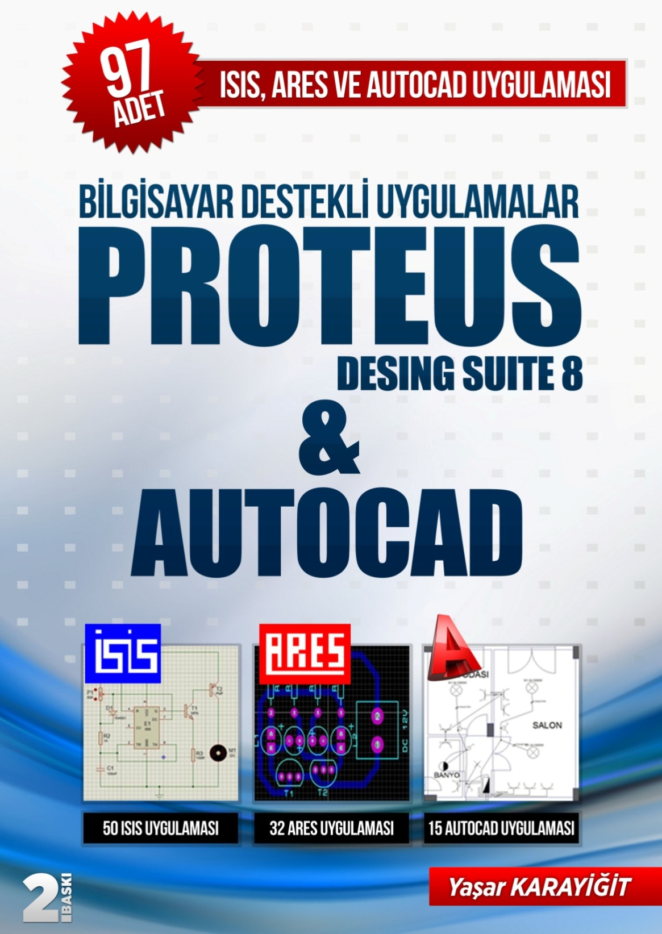 | - KİTAP A4 KAĞIDI BOYUTUNDA VE 256 SAYFADIR.  - KİTAP TEMRİN DEFTERİ DÜZENİNDE HAZIRLANMIŞTIR.  - HER UYGULAMA DA İŞLEM BASAMAKLARI VE ÖĞRENCİ NOT ÇİZELGESİ BULUNMAKTADIR.  2015-2016 EĞİTİM YILI İÇİN TOPLU ALIMLARDA KİTAP FİYATI  6 (ALTI) TL’DİR.  30 ADET VE ÜZERİ ALIMLARDA KARGO ÜCRETSİZDİR.  OKULUNUZA ÜCRETSİZ ÖRNEK KİTAP İSTEMEK İÇİN 0 505 796 55 13  NOLU TELEFONU ARAYABİLİRSİNİZ.  www.isisares.com adresinden örnek temrinleri ve kitap içeriğini indirebilirsiniz.  PARAKENDE ALIM İÇİN ;  http://www.kitapyurdu.com/kitap/bilgisayar-destekli-uygulamalar-proteus-desing-suite-8--autocad/357421.html  http://www.babil.com/urun/bilgisayar-destekli-uygulamalar-proteus-desing-suite-8-and-autocad-kitabi-yasar-karayigit

